Analyse des résultats aux évaluations nationales CP 2021/2022



Secteur AUGUSTE DEDE
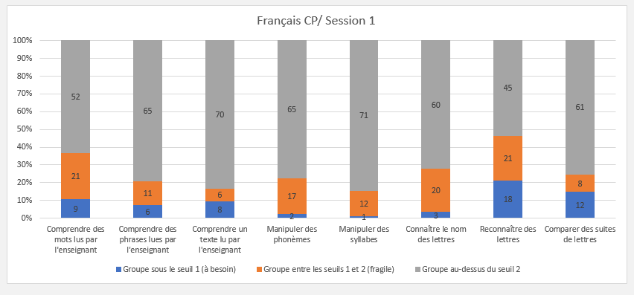
Items les mieux réussis | Pourcentages | Compétences/Activités | Observations
Manipuler des syllabes.  Exercices 3 et 12. | Environ 85% de réussite. | 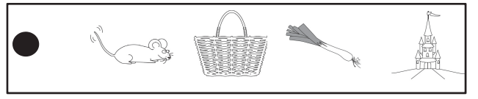  Compétence : Discriminer des sons.  Activité :  Activité : Repérer le mot qui débute par la même syllabe que le mot cible.  Papillon/ « souris, panier, poireau, château. »  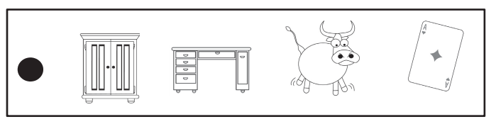  Compétence : Discriminer des sons.  Activité : Repérer le mot qui ne se termine pas par la même syllabe que les autres mots.  « armoire, bureau, taureau, carreau »  La capacité à manipuler les phonèmes dans un mot est nécessaire pour comprendre le  principe d’une écriture alphabétique (les  graphèmes codent les phonèmes). | Lien fiche-ressource
Comprendre un texte lu par un enseignant.  Exercices 1, 10 et 18. | Environ 84% de réussite. | 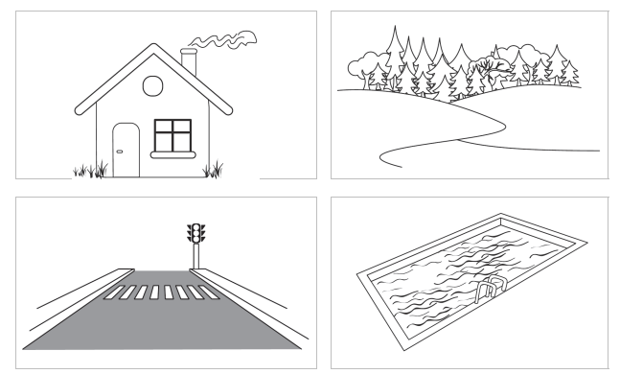  Compétence : Comprendre un texte lu par l’enseignant(e).  Activité : Écouter un texte puis répondre à des questions en entourant la réponse parmi quatre propositions. Les questions et les réponses sont lues par l’enseignant(e).  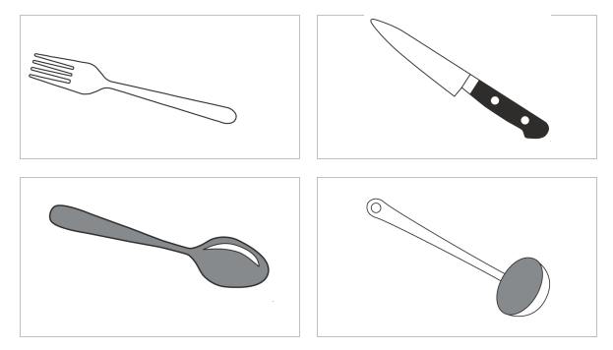  Compétence : Comprendre un texte lu par l’enseignant(e).  Activité : Écouter un texte puis répondre à des questions en entourant la réponse parmi quatre propositions. Les questions et les réponses sont lues par l’enseignant(e).  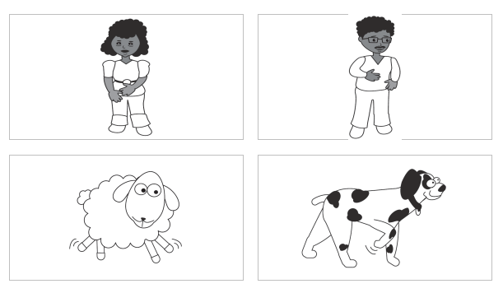  Compétence : Comprendre un texte lu par l’enseignant(e).  Activité : Écouter un texte puis répondre à des questions en entourant la réponse parmi quatre propositions. Les questions et les réponses sont lues par l’enseignant(e). | Lien fiche-ressource.

Items les moins réussis | Pourcentages | Compétences/Activités | Types de difficultés | Suggestions de remédiation
Reconnaître des lettres.  Exercice 2. | Environ 55% de réussite. | 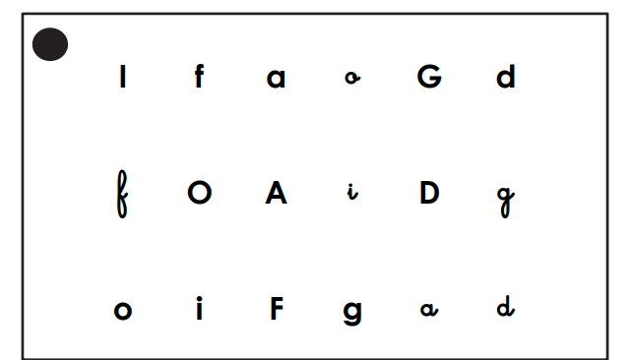  Compétence : Reconnaitre des lettres.  Activité : Entourer la lettre dictée par l’enseignant(e). | Connaissance des lettres  • L’élève ne retrouve pas la lettre parmi d’autres signes.  • L’élève ne reconnaît pas une lettre dans ses différentes graphies  Association lettre-son (graphème-phonème)  L’élève n’associe pas le phonème à sa représentation graphique :  • la confusion peut être sonore : /p/-/t/ ;  • elle peut aussi être visuelle : /p/-/q/ ;  • voire les deux : /b/-/d/, /p/-/b/.  Repérage dans l’espace  • L’élève ne prend pas en compte la spécificité du traitement visuel de l’écrit (de gauche à droite, etc.).  • L’élève n’arrive pas à bien repérer la place d’une lettre dans un mot. | Lien fiche-ressource.  Connaître les correspondances entre les différentes manières d’écrire les  lettres de l’alphabet.  • Mettre ensemble des lettres identiques  • Écrire de différentes façons les lettres les plus fréquentes.  Discriminer à l’oral des mots proches phonologiquement  • Proximités phonologiques (p-t, t-d, f-s, f-v) : pour-tour, thé-dé.  • Proximités phonologiques et visuelles (p-b, b-d) : pain-bain, pas-bas, bain-daim, boue-doux.  Connaître quelques correspondances entre graphèmes et phonèmes  • Entourer, dans une série de lettres, celle que le professeur a prononcée (exemple : <t> à  prononcer ‘te’).  • Repérer que la prononciation d’une lettre peut varier lorsqu’elle est associée à une autre :  la lettre O→ ou – on – oi (exemples : Olivier – Ouriel – Ondine), la lettre P→ ph (exemples :  Patrick, Philippe).  • Écrire des mots contenant des graphèmes fréquents qui se prononcent toujours de la même  façon : de, fa-feu, je-jeu, la-le, ma-me, ne, peu.
Comprendre des mots lus par l’enseignant.  Exercice 2. | Environ 62% de réussite. | 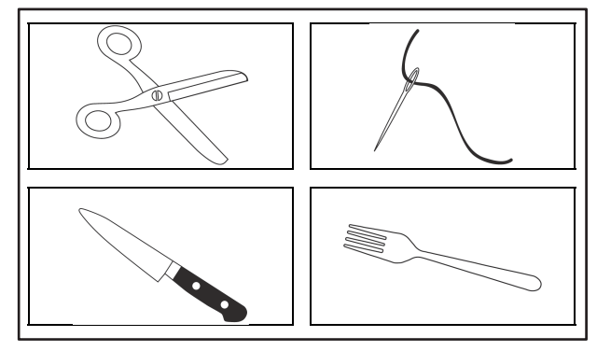  Compétence : Comprendre des mots lus par l’enseignant(e).  Activité : Écouter un mot puis entourer l’image correspondante parmi 4 propositions.  Compréhension du langage oral au niveau  lexical. | Problème lexical.  Langage  • L’élève ne connaît pas le sens des mots  • Non-distinction des gradations de sens : rire / sourire.  • Confusion des mots proches phonologiquement : chapeau / château.  • Prise d’indice partielle : château / chat.  L’univers culturel  • Il est différent de celui de l’élève.  Autres  • Difficultés de « lecture » de l’image : confusion des images proches (château / tour de contrôle). | Lien fiche-ressource  Ecarts importants : capital de vocabulaire/exposition au vocabulaire.  Activités autour du mot et des familles de mots  Pour travailler la catégorisation sémantique :  • associer les mots d’une même famille (parties du corps, animaux, métiers, ...)  • chasser l’intrus (chaton, veston, mouton, raton) ...  Activités autour de la morphologie  Pour les dérivations  • Trouver des mots de la même famille (image → imaginer... ; faim → famine...).  • Trouver les mots cachés dans d’autres (autoroute, triangle, kilogramme).  • Décomposer des mots suffixés et/ou préfixés : fillette, relire, invariable, ...  • Créer des mots avec un préfixe ou un suffixe : une petite fille → une fillette.  Pour les flexions  • Nominales : raconter la même histoire en changeant le genre et/ou le nombre du (ou des)  personnage(s) d’une histoire/d’une image.  • Verbales : faire raconter par un (ou plusieurs) élève(s) ce que l’élève (les élèves) a/ont fait  hier ou ce qu’il(s) va/vont faire demain

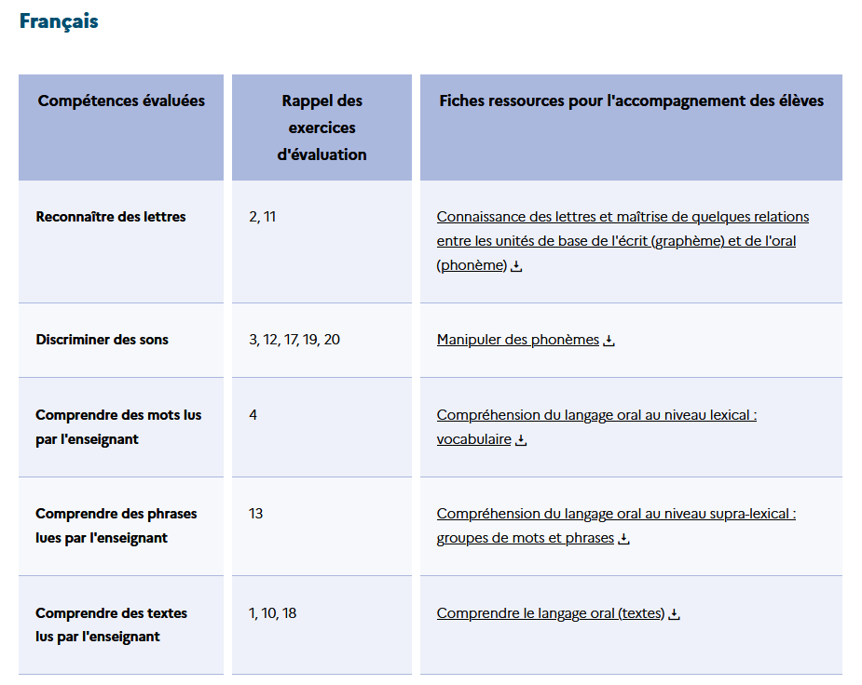 Lien EDUSCOL

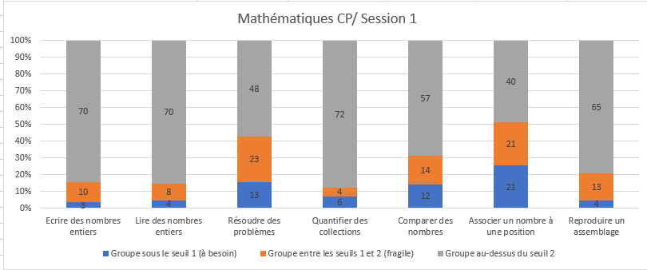
Items les mieux réussis | Pourcentages | Compétences/Activités | Observations
Quantifier des collections.  Exercice 7. | Environ 89% de réussite. | 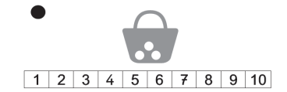  Compétence : Quantifier des collections jusqu’à 10 au moins.  Activité : Entourer le nombre qui correspond au nombre de balles dans un panier. | Lien fiche-ressource  Comprendre et utiliser des nombres entiers pour dénombrer, ordonner, repérer,  comparer.
Ecrire des nombres entiers.  Exercice | Environ 86% de réussite. | 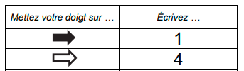  Compétence : Écrire des nombres entiers.  Activité : Écrire, sous la dictée, des nombres entiers en chiffres. | Lien fiche-ressource.

Items les moins réussis | Pourcentages | Compétences/Activités | Types de difficultés | Suggestions de remédiation
Associer un nombre à une position.  Exercice 16. | Environ 49% de réussite. | 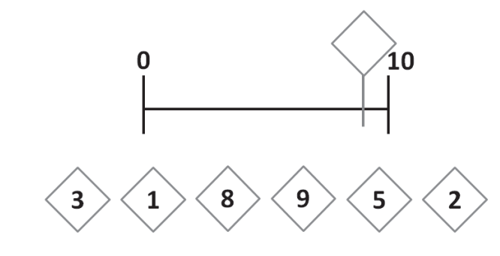  Compétence : Associer un nombre entier à une position.  Activité : Repérer une position sur une ligne numérique pour entourer le nombre à placer sur cette position parmi 6 propositions. | • Difficultés à ordonner les nombres.  • Difficultés à estimer une position ; problème de construction des repères  spatiaux sur une ligne non graduée (entre les deux bornes).  • Confusion sur l’écriture de certains chiffres (5 et 2 ou 6 et 9)  • L’élève ne comprend pas la signification et la correspondance des graduations ainsi que le  rôle de la droite. | Lien fiche-ressource  • Réciter la comptine de 1 en 1, de 2 en 2, en variant le nombre de départ.  • Au fil de la découverte des nombres :  - dire la comptine numérique,  - dire le nombre suivant et/ou précédant un nombre donné,  - dire le nombre placé entre deux nombres donnés.  • Faire des jeux d’estimation  • Faire vivre « physiquement » des situations : par exemple en EPS, placer des plots qui  donnent les bornes (0-10) et aller se placer à la place du nombre énoncé par l’enseignant ou  un élève.  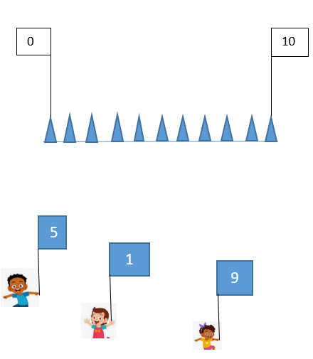  • Montrer les régularités entre les positions : par exemple de 7 à 10 c’est comme de 5 à 8, on  se déplace de 3.  • Utiliser des jeux de plateau avec comptage en continu (le jeu de l’oie et d’autres).  • Mesurer pour se représenter les longueurs pour comprendre le principe de la « graduation »  (position et graduation ).
Résoudre des problèmes.  Exercices 6 et 15. | Environ 58% de réussite. | 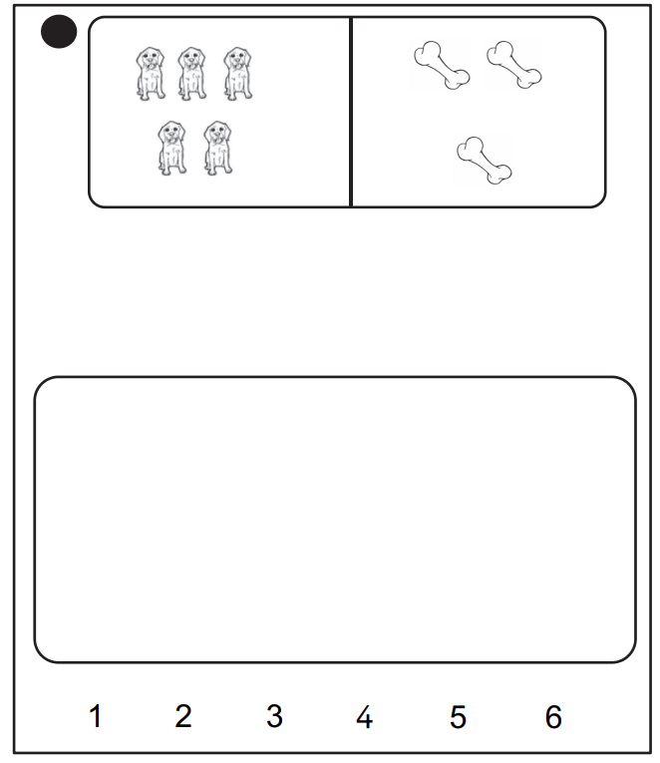  Compétence : Résoudre des problèmes relevant de structures additives (addition/soustraction).  Activité : Écouter un énoncé de problème, rechercher une réponse numérique à la question du problème pour l’entourer parmi 6 propositions.  « Il y a 5 chiens et 3 os. Combien d’os faut-il ajouter pour que chaque chien ait un os ? »  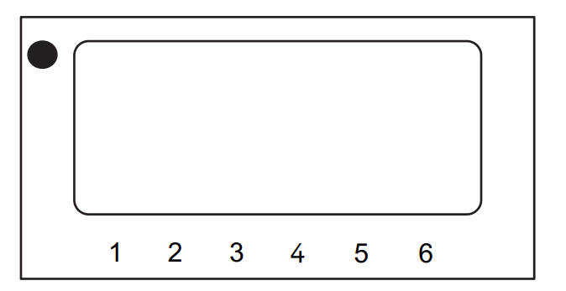  Compétence : Résoudre des problèmes relevant de structures additives (addition/soustraction).  Activité : Écouter un énoncé de problème, rechercher une réponse numérique à la question du problème pour l’entourer parmi 6 propositions.  « Il y a 4 chiens et 1 collier. Combien de colliers faut-il ajouter pour que chaque chien ait un collier ? » (vous pouvez écrire et dessiner dans le cadre.) | • L’élève a des difficultés liées au vocabulaire employé dans les énoncés : les mots comme  « ajouter », « manque », « en trop », « chaque », « encore », « perdre » induisent chez lui  une réponse type, le recours à une opération qui s’avère erronée.  • L’élève a des difficultés à décomposer et recomposer les nombres jusqu’à 10. | Lien fiche-ressource  • Travailler, en appui sur la manipulation, la décomposition et la recomposition des nombres,  les compléments à 10, la comparaison de deux sous collections à la collection d’origine, la  recherche de compléments, déplacement sur la bande numérique...) ;  - entraîner l’élève à estimer des quantités de façon approximative, puis à vérifier ;  - lui permettre de verbaliser ce qu’il a fait ;  • Utiliser des jeux.

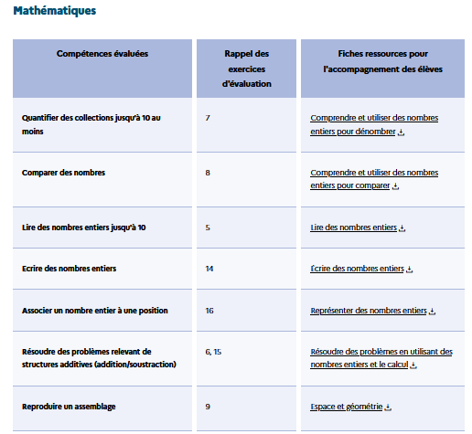Lien EDUSCOL

